12. September 2023: Saisons-Probenbeginn Salzburger A-Cappella Chor:
Der Stimme Sinn geben

Als Sängerin oder Sänger beim Salzburger A-Cappella Chor kann man die eigene Stimme dazu nutzen, sich und anderen eine Freude zu machen. Am Dienstag, den 12. September 2023, beginnt der Chor mit seinem künstlerischen Leiter Daniel Dombó, das Programm für die nächsten Konzerte zu erarbeiten. Der Start in die neue Probensaison ist ein idealer Zeitpunkt für den Einstieg in den Chorgesang für alle, die ihrer Stimme Sinn geben möchten.

Nach der Sommerpause startet der Salzburger A-Cappella Chor in die neue Saison. Ab sofort erarbeiten die Sängerinnen und Sänger mit ihrem künstlerischen Leiter Daniel Dombó das Programm für die kommenden Auftritte.

Neue Sängerinnen und Sänger willkommen

Der Saisons-Probenbeginn ist ein erstklassiger Zeitpunkt für den Einstieg in das Singen im Chor. Wer das immer schon versuchen wollte oder nach längerer Pause wieder beginnen möchte, ist herzlich willkommen. „Es gibt kein Vorsingen, wer mitsingen möchte, kann es einfach versuchen“, sagt Daniel Dombó. „Wir sind auf keine bestimmte Musikrichtung spezialisiert, unser Programm ist musikalisch anspruchsvoll und abwechslungsreich.“

„Der Chor versteht sich nicht nur als Klangkörper“, ergänzt Obmann Walter Janik. „Er ist auch eine aktive Gemeinschaft seiner Mitglieder aus unterschiedlichen Bevölkerungsgruppen.“ Die erste Probe der Saison ist am Dienstag, den 12. September 2023, um 19:30, im Herrnauer Pfarrsaal in der Erentrudisstraße 5 (Bushaltestelle Josefiau).

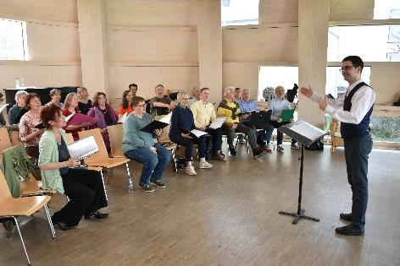 | Neue Sängerinnen und Sänger heißt der Salzburger A-Cappella Chor willkommen, wenn er unter der Leitung von Daniel Dombó ab Dienstag, 12. September, sein neues Programm erarbeitet.

Über den Salzburger A-Cappella Chor

1972 gegründet, hat sich der Salzburger A-Cappella Chor einen wichtigen Platz im Salzburger Kulturleben erarbeitet. Musikalischer Leiter des Chores ist Daniel Dombó. Das abwechslungsreiche Repertoire umfasst weltliche und geistliche Musik aus allen Stilepochen und Musikrichtungen aller Jahrhunderte. Der Chor singt sowohl a cappella als auch mit Instrumentalbegleitung, verbindet die Ambition zur musikalischen Perfektion mit viel Spaß an der Freude, pflegt auch außerhalb des Singens die Gemeinschaft und probt jeden Dienstag im Pfarrsaal der Pfarrkirche Herrnau in der Erentrudisstraße 5 (Bushaltestelle Josefiau).

Weitere Informationen finden Sie unter www.a-cappella.at.

